A MŰCSARNOK HÍRLEVELE PEDAGÓGUSOK SZÁMÁRA, 2017. ÁPRILIS 18.

Ingyenes tanári tárlatvezetés Körülöttünk. Ipar- és tervezőművészet. Nemzeti Szalon 2017 című kiállításunkon 2017. április 24-én, hétfőn 16.30-kor!

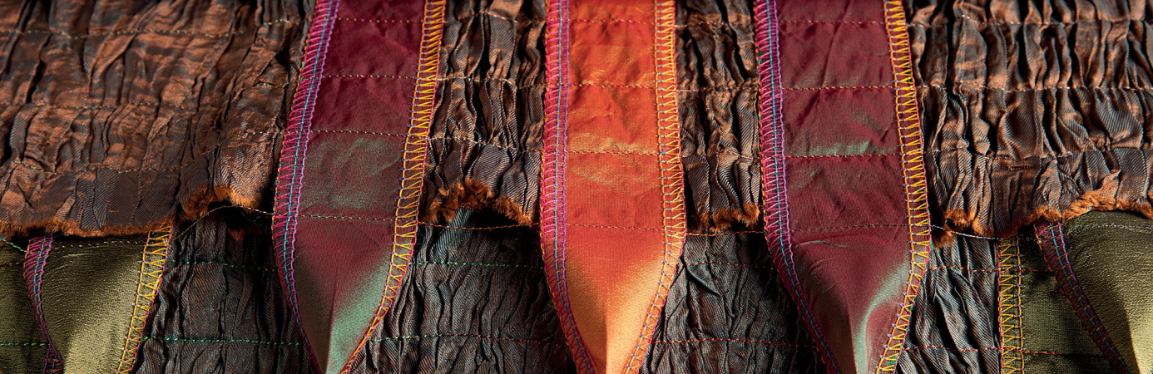

Kedves Pedagógus Kollégák!
Hagyományossá vált most már, hogy a Műcsarnok minden új kiállítási szezonja nyitójakor hírlevélben keresi meg Önöket. Hírleveleink vállalt célja, hogy kedvet csináljunk kiállításainkhoz, rendezvényeinkhez, művészetpedagógiai foglalkozásainkhoz Önöknek és az Önök segítségével diákjaiknak is.
Pénteken, 2017. április 21-én nyitjuk meg az idei Nemzeti Szalont, melynek témája az ipar- és tervezőművészet, sokat mondó címe pedig: Körülöttünk. (A meghívót mellékeljük – örülünk, ha továbbküldi kollégáinak, barátainak, diákjainak.)
Az iparművészet egyidős az emberiséggel. Magába foglalja a kézművesség hagyományos területeit, a kerámiát, a textilt, az ötvösséget, az üvegművészetet és a bútorkészítést. De ugyanígy magába foglalja az alkalmazott művészeteket, a tervezőgrafikát, a formatervezést és a belsőépítészeti térformálást. A mindennapok megszokott használati tárgyait, a minket körülvevő belső és külső terek átgondoltan tervezett, kényelmünket szolgáló kialakításait. Magába foglalja a designt, a jövő elképzeléseit is.
A felsorolt művészeti területek önmagukban is szerteágazóak. Kilenc művészeti ág alkotásaiból igyekeztünk a mindennapi felhasználás oldaláról bemutatni a magyar ipar- és tervezőművészetre jellemző gondolati, tartalmi és technikai helyzetképet, figyelve a különböző felfogásból és megfogalmazásból adódó átmenetekre, határesetekre is. Ez a kiállítás számvetés, mely a tervezéssel hivatásszerűen foglalkozók és a közönség számára is bemutatja a legfontosabb szakterületeket és áttekintést ad az elmúlt tíz év alkotásaiból. Kilenc művészeti ág, négyszáz művész, ezer műtárgy. Mindezt egyetlen kiállítás keretében, 2017 tavaszán-nyarán a Műcsarnokban.

Műcsarnok, Budapest, Hősök tere
+36 1 460 7000 | www.mucsarnok.hu
A tanári hírlevélről további információ: ban.ildiko@mucsarnok.hu

